Niewątpliwie Użytkownicy Forum są koneserami w tematyce tego portalu. Dlatego przyjeżdżając do danej miejscowości i zwiedzając konkretny obiekt, szukają informacji pogłębiających Ich wiedzę. Starają się oddzielić falsyfikaty od oryginałów. W przypadku Zamku Wysokiego w Grudziądzu, na planszach objaśniających relikty murów jedyną wiarygodna informacją jest średnica wieży widokowej Klimek, zbudowanej w 2014 roku na oryginalnym kamiennym fundamencie.
Tu nawiązuję do poprzedniego postu, informacji w załączniku o rozebranym w 2024 r. fragmencie muru po stronie południowo – zachodniej.
Był to bardzo istotny element zamku.
Lustracja zamku z 1603 r. zawiera informację o szafce na listy, z wyrwana kratą, po stronie lewej tunelu bramnego.
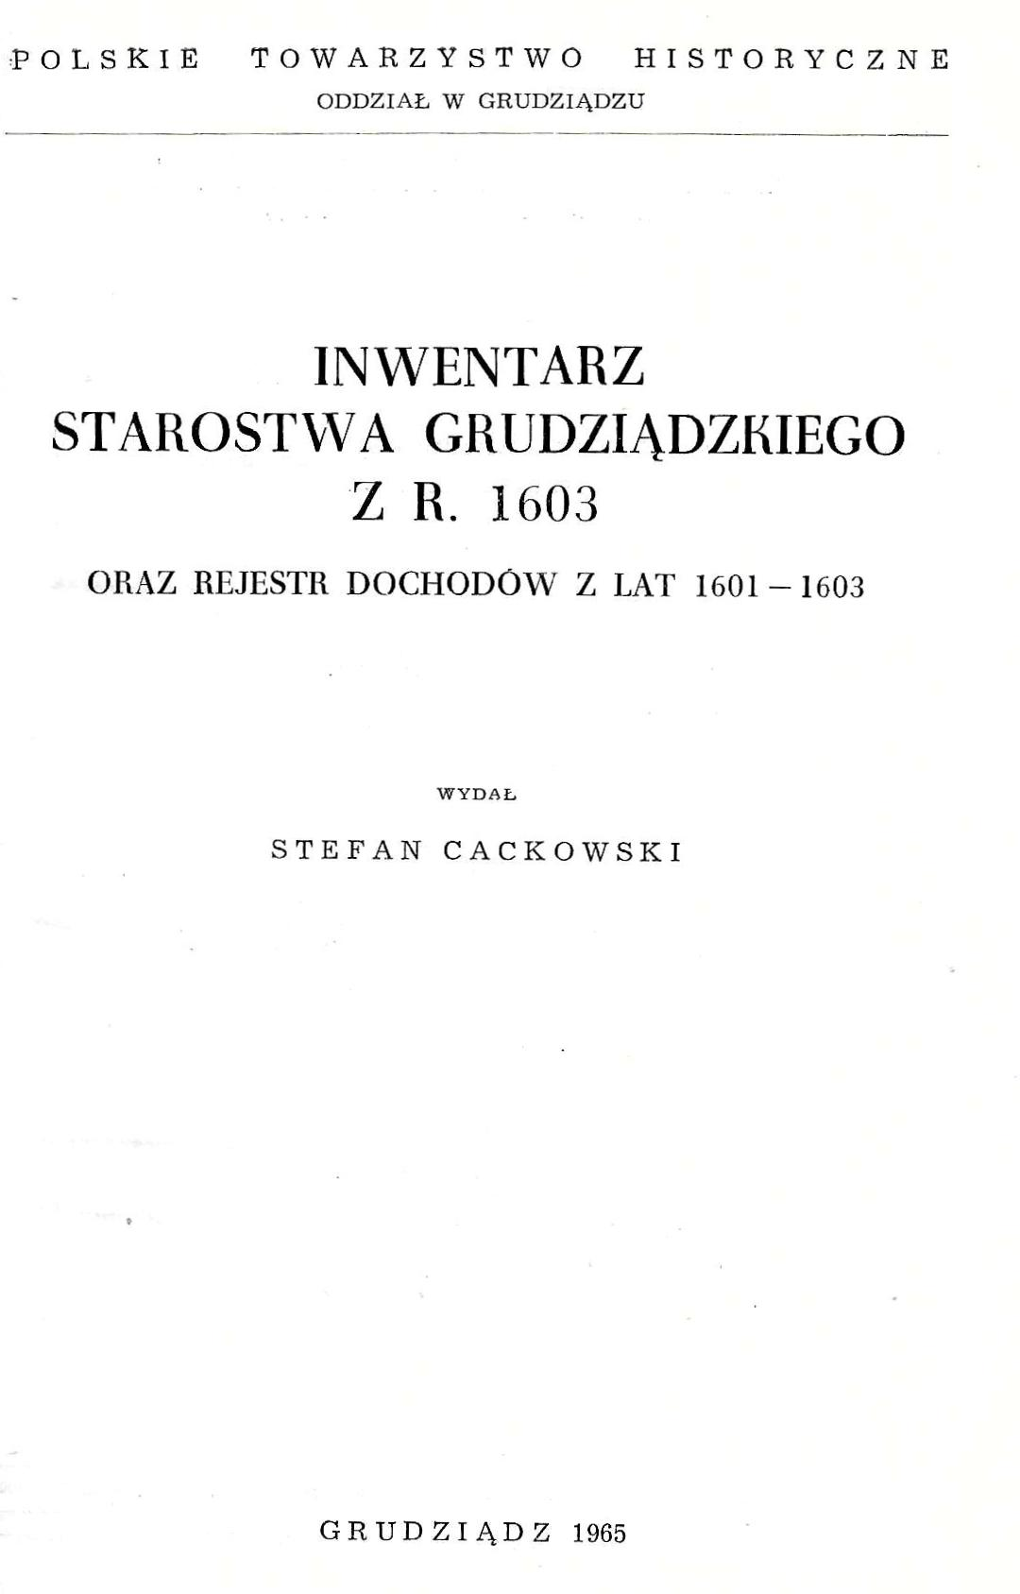
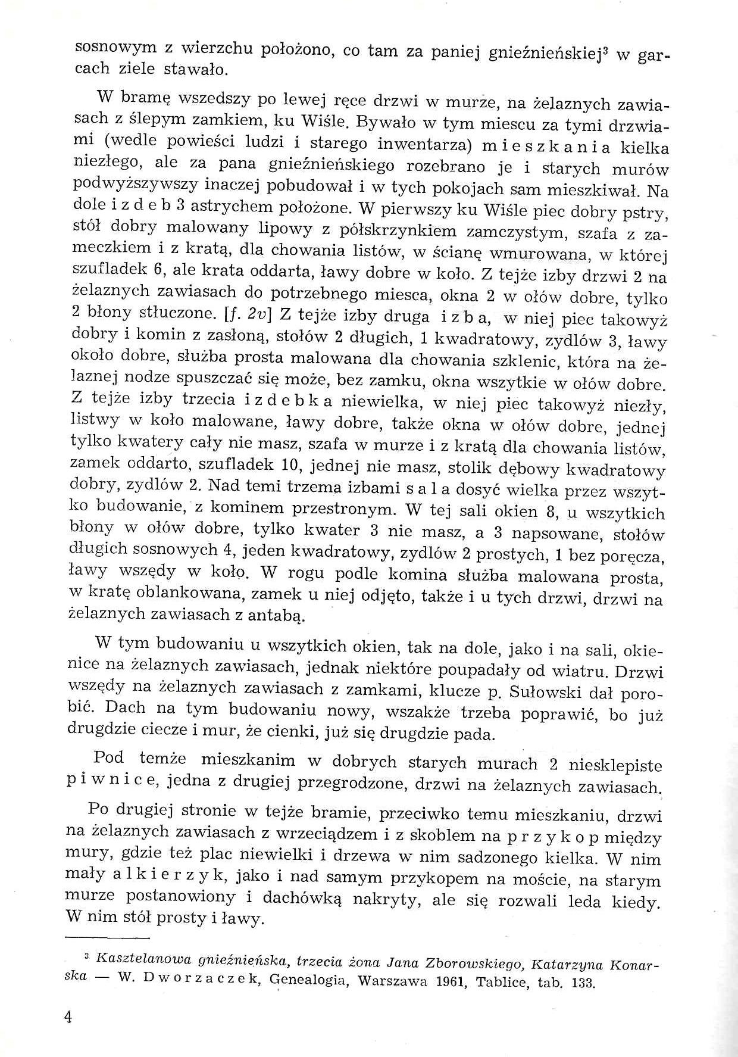

Szafka na listy, stan w 2014 r., podczas uzupełniających badań archeologicznych
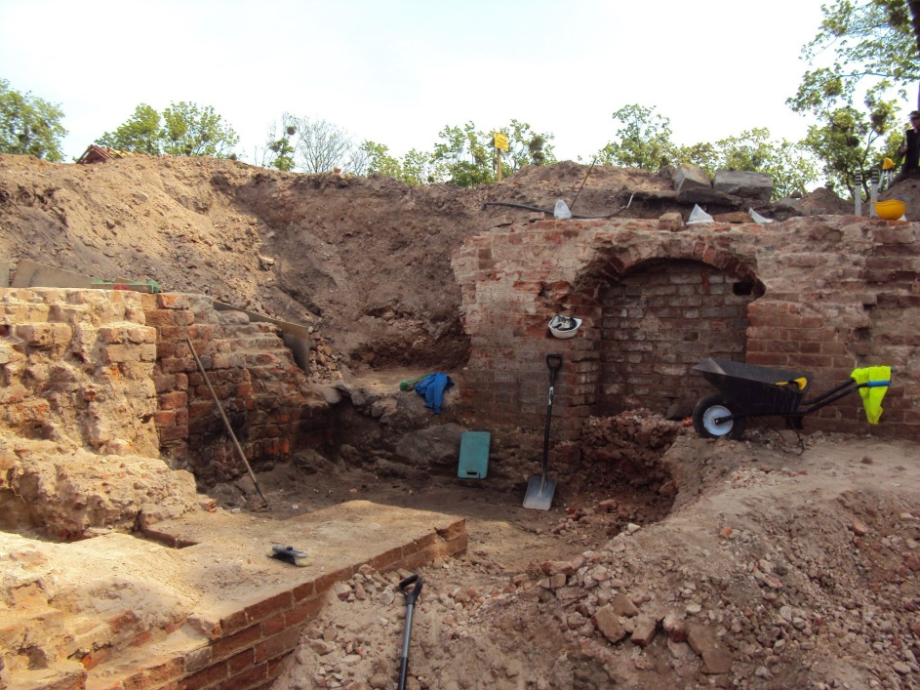

Na zdjęciu widać dwie równoległe ściany. Ta ściana północna została rozebrana w 2024 r., w związku z budową pomostu.
Ja wytłumaczyć obecność dwóch równoległych ścian w tak bliskiej odległości?
Odpowiedź jest na planie geodezyjnym z XVIII w. Tam był ganek, prowadzący do ryzalitu latry nowego, widocznego na panoramie A. Boota, z 1 poł. XVII w. W tym ganku , od strony zachodniej było jedno okno.
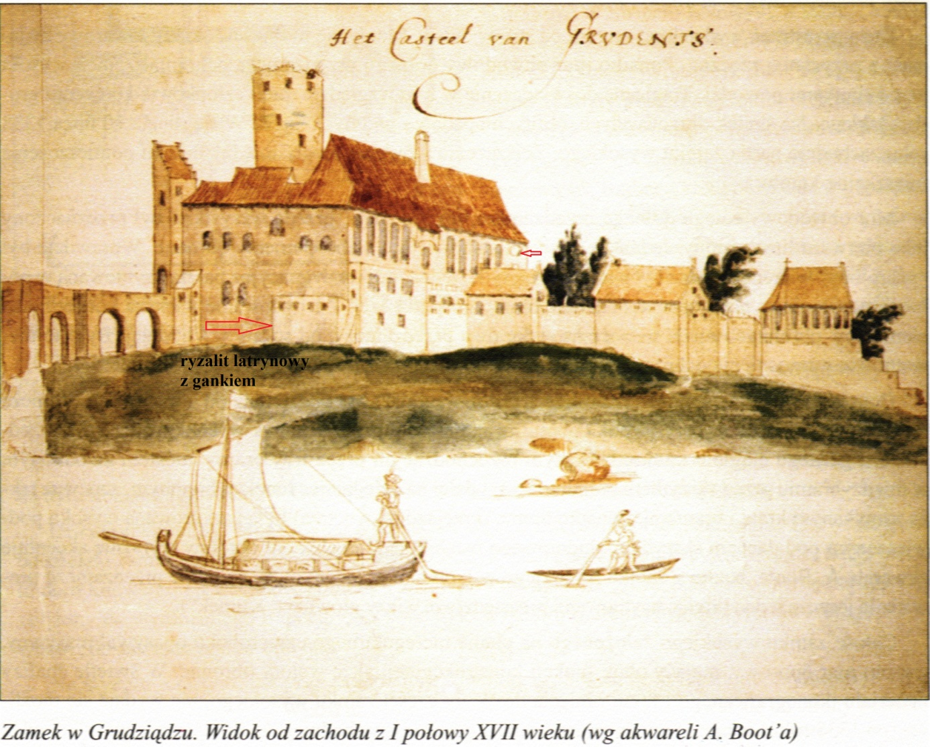

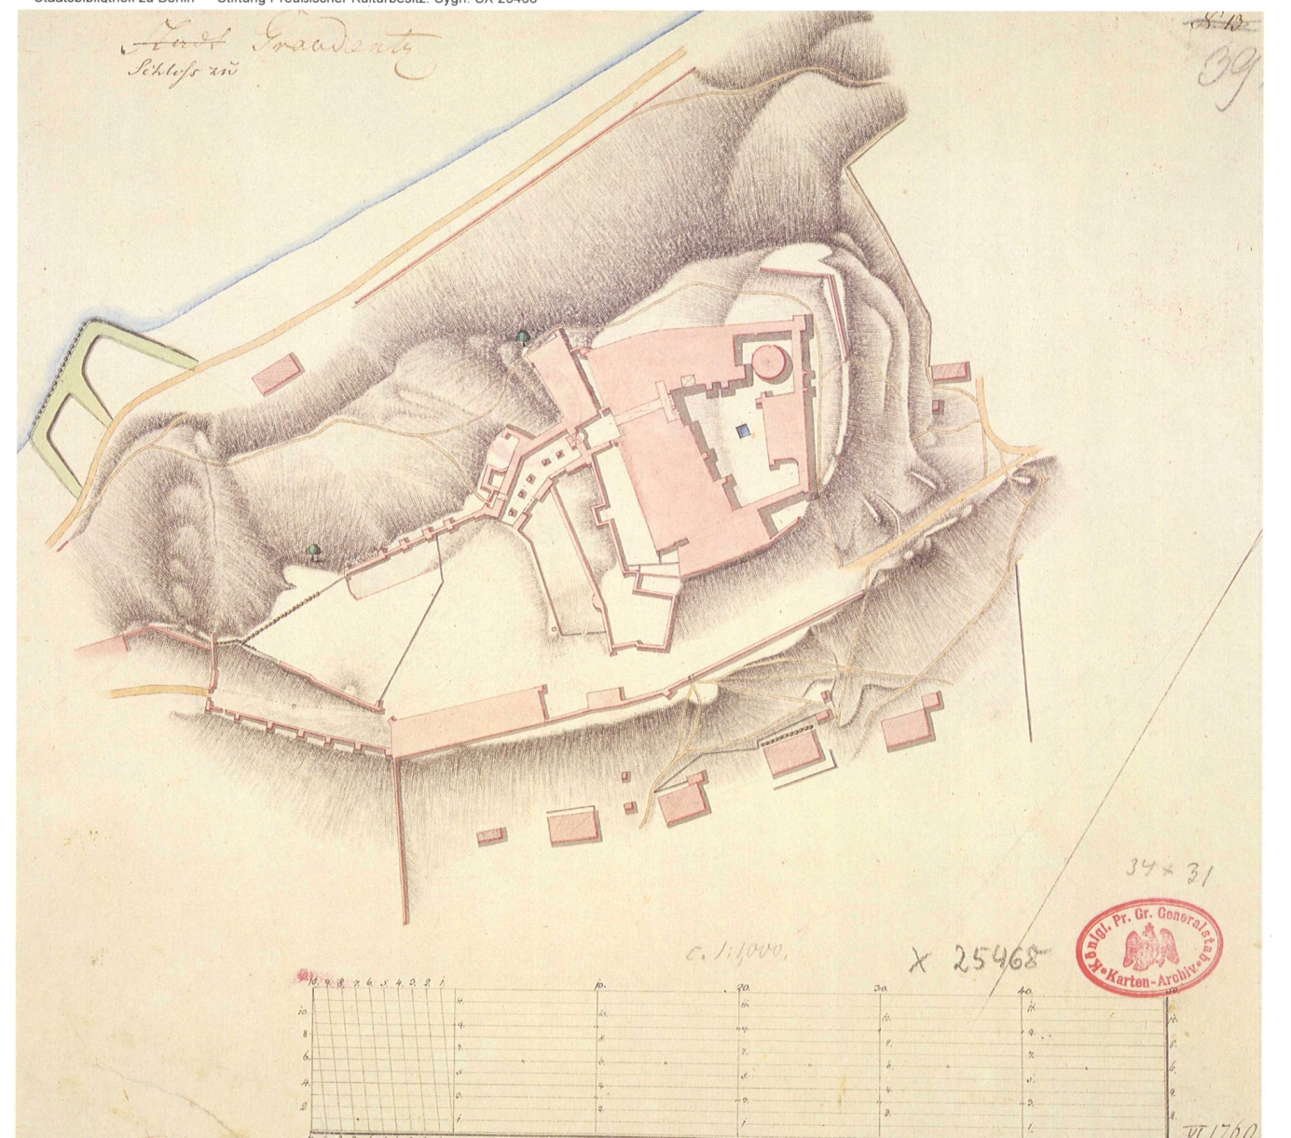
Co, ciekawe, identyczny ganek był w części południowo – wschodniej. Ten ganek też prowadził do gdaniska wschodniego.
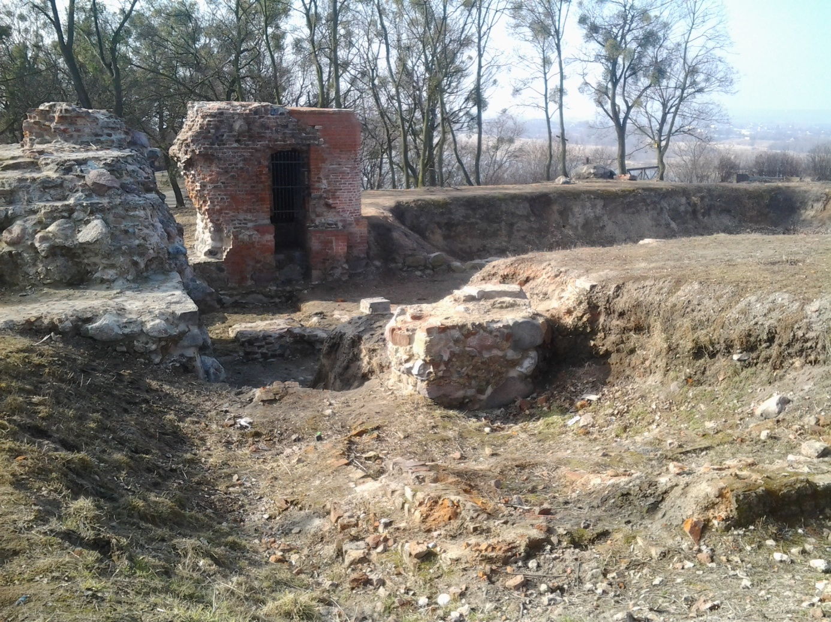
Ganek w części południowo –wschodniej. Został on zniekształcony w formie romantycznej ruiny na przełomie XIX/XX w.

H. Jacobi ani części południowej, ani zachodniej nie badał. Pokazuje to inwentaryzacja jego wykopów.
W XXI w. , mimo ewidentnych błędów i widocznej fantazji H. Jacobiego, przyjęto rozplanowanie zamku, jako zgodne z badaniami archeologicznymi z XXI w.

